**Белявский Михал (Bielawski Michał, Michaś)**

2 мая 1787 г – венчание с Катерыной Каржевич (НИАБ 136-13-894, лист 66, №5/1787-б (ориг)).

29 октября 1788 г – крещение сына Адама (НИАБ 136-13-894, лист 5об, №55/1788-р (ориг)).

15 августа 1794 г – крещение сына Хомы (НИАБ 136-13-894, лист 22об, №31/1794-р (ориг)), (РГИА 823-2-18, лист 250,№21/1794-р (коп)).

4 октября 1798 г – крещение дочери Юстыны (НИАБ 136-13-894, лист 37, №51/1798-р (ориг)), (РГИА 823-2-18, лист 266об,№52/1798-р (коп)).

**НИАБ 136-13-894:** Лист 66. **Метрическая запись №5/1787-б (ориг).**

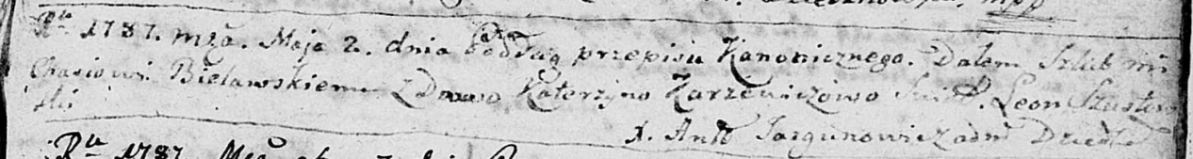

Дедиловичская Покровская церковь. 2 мая 1787 года. Метрическая запись о венчании.

Bielawski Michaś – жених с деревни [Васильковка].

Karżewiczowa Katerzyna – невеста.

Szustowski Leon – свидетель.

Jazgunowicz Antoni – ксёндз.

**НИАБ 136-13-894:** Лист 5об. **Метрическая запись №55/1788-р (ориг).**

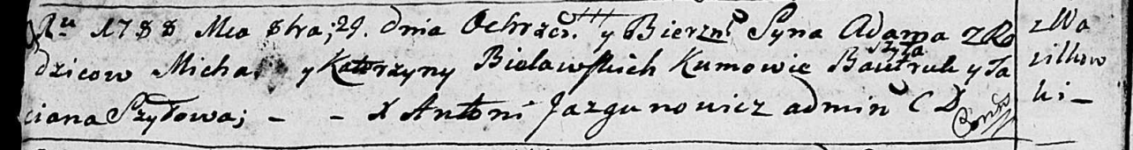

Дедиловичская Покровская церковь. 29 октября 1788 года. Метрическая запись о крещении.

Bielawski Adam – сын родителей с деревни Васильковка.

Bielawski Michał– отец.

Bielawska Katerzyna – мать.

Szyło Bautruk - кум.

Szyłowa Taciana - кума.

Jazgunowicz Antoni – ксёндз.

**НИАБ 136-13-894:** Лист 22об. **Метрическая запись №31/1794-р (ориг).**

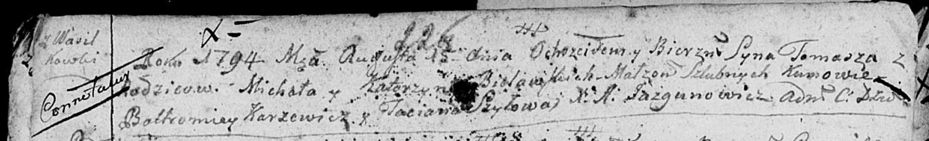

Дедиловичская Покровская церковь. 15 августа 1794 года. Метрическая запись о крещении.

Bielawski Tomasz – сын родителей с деревни Васильковка.

Bielawski Michał – отец.

Bielawska Katerzyna – мать.

Karżewicz Bałtromey - кум.

Szyłowa Taćiana - кума.

Jazgunowicz Antoni – ксёндз.

**РГИА 823-2-18:** Лист 250. **Метрическая запись №22/1794-р (коп).**

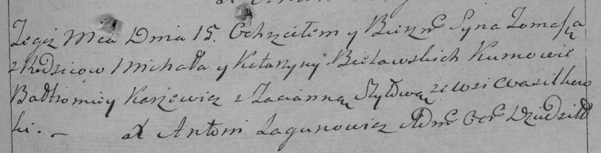

Дедиловичская Покровская церковь. 15 августа 1794 года. Метрическая запись о крещении.

Bielawski Tomasz – сын родителей с деревни Васильковка.

Bielawski Michał – отец.

Bielawska Katarzyna – мать.

Karżewicz Bałtromiey – кум.

Szyłowa Tacianna – кума.

Jazgunowicz Antoni – ксёндз.

**НИАБ 136-13-894:** Лист 37. **Метрическая запись №51/1798-р (ориг).**

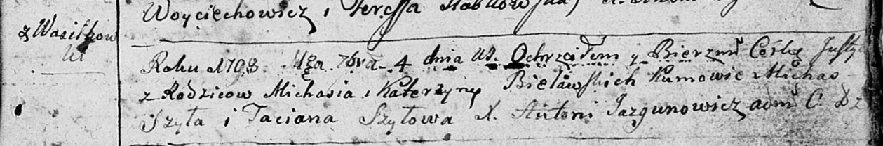

Дедиловичская Покровская церковь. 4 октября 1798 года. Метрическая запись о крещении.

Bielawska Justyna – дочь родителей с деревни Васильковка.

Bielawski Michaś – отец.

Bielawska Katerzyna – мать.

Szyło Michaś - кум.

Szyłowa Taciana - кума.

Jazgunowicz Antoni – ксёндз.

**РГИА 823-2-18:** Лист 266об. **Метрическая запись №52/1798-р (коп).**

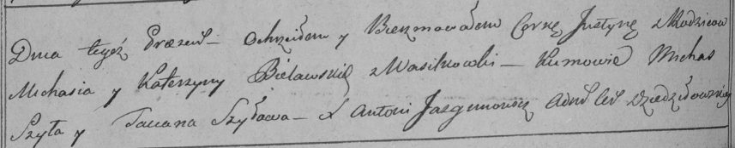

Дедиловичская Покровская церковь. 4 октября 1798 года. Метрическая запись о крещении.

Bielawska Justyna – дочь родителей с деревни Васильковка.

Bielawski Michaś – отец.

Bielawska Katerzyna – мать.

Szyła Michas – кум.

Szyłowa Taciana – кума.

Jazgunowicz Antoni – ксёндз.